Actividad 3 del complementario NodeJS

NOMBRE DEL INTEGRANTE

Valentina Hernández calderón

SERVICIO NACIONAL DE APRENDIZAJE SENA

CENTRO AGROEMPRESARIAL Y DESARROLLO PECUARIO DEL HUILA

TECNOLOGO EN A.D.S.O

CIUDAD DE GARZÓN HUILA

AÑO DE 2023

¿Qué componentes ofrece Bootstrap para construir interfaces web receptivas?

, Bootstrap es un popular framework de diseño front-end que ofrece una variedad de componentes y utilidades para construir interfaces web receptivas y móviles. Estos componentes facilitan el diseño y la organización de la página, lo que permite a los desarrolladores crear sitios web visualmente atractivos y compatibles con dispositivos móviles.

1. Rejilla (Grid System): El sistema de rejilla de Bootstrap es una de sus características más distintivas y potentes. Está basado en un diseño de 12 columnas, lo que facilita la creación de diseños flexibles y receptivos. Los desarrolladores pueden dividir el contenido de la página en filas y columnas, lo que permite organizar los elementos de manera armoniosa en diferentes dispositivos. Por ejemplo, pueden crear un diseño de dos columnas en pantallas grandes y una sola columna en dispositivos móviles, todo con una sola estructura de código. Esto garantiza que el sitio web se adapte de manera elegante y funcional a cualquier tamaño de pantalla.
2. Navbar: La barra de navegación (Navbar) de Bootstrap ofrece una navegación consistente y receptiva para el sitio web. Los desarrolladores pueden personalizarla fácilmente para incluir el logotipo de la marca, enlaces a diferentes secciones del sitio, menús desplegables y más. La Navbar se adapta automáticamente a los diferentes tamaños de pantalla, lo que proporciona una experiencia de navegación óptima tanto en escritorios como en dispositivos móviles.
3. Botones (Buttons): Bootstrap proporciona estilos predefinidos para los botones, lo que permite a los desarrolladores crear botones atractivos y coherentes en todo el sitio web. Los botones pueden tener diferentes estilos, como primarios, secundarios, de éxito, de peligro, etc. Además, Bootstrap permite agregar tamaños diferentes y efectos de animación a los botones para mejorar la interacción del usuario.
4. Formularios (Forms): Bootstrap mejora la apariencia y la funcionalidad de los formularios HTML estándar mediante la aplicación de estilos predefinidos. Esto incluye la capacidad de crear campos de entrada (inputs), casillas de verificación (checkboxes), botones de opción (radio buttons), selectores, entre otros. Los formularios de Bootstrap son responsivos por defecto, lo que los hace adecuados para dispositivos móviles.
5. Modal: Los modales son ventanas emergentes que aparecen en la parte superior del contenido principal para mostrar información adicional, solicitar confirmaciones o presentar contenido destacado. Bootstrap ofrece un componente Modal que los desarrolladores pueden personalizar fácilmente para mostrar contenido relevante en un formato llamativo y no intrusivo.
6. Carousel: El componente Carousel de Bootstrap permite implementar carruseles de imágenes o contenido que se desplazan de forma automática o mediante la interacción del usuario. Es útil para resaltar una serie de elementos, como imágenes destacadas, testimonios de clientes o productos destacados.
7. Tarjetas (Cards): Las tarjetas son componentes versátiles que permiten organizar el contenido en bloques fácilmente identificables. Bootstrap ofrece el componente "Card" que se puede utilizar para mostrar información, imágenes, botones y más en un diseño limpio y atractivo.
8. Jumbotron: El Jumbotron es un componente que muestra un área destacada en la parte superior de la página. Es útil para resaltar contenido importante, mensajes clave o llamadas a la acción.
9. Barra de progreso (Progress Bar): Bootstrap ofrece el componente "Progress" para mostrar visualmente el progreso de una tarea o proceso. Es comúnmente utilizado para mostrar el avance de cargas, formularios o procesos en el sitio web.
10. Íconos (Icons): Bootstrap incorpora una biblioteca de iconos, como Font Awesome, que los desarrolladores pueden utilizar para mejorar la apariencia y la usabilidad del sitio. Estos íconos son vectoriales y pueden escalarse fácilmente para adaptarse a diferentes tamaños de pantalla.

En resumen, Bootstrap es una poderosa herramienta para el desarrollo front-end, ya que proporciona una amplia gama de componentes y utilidades que simplifican la creación de interfaces web receptivas, mejorando significativamente la experiencia del usuario en distintos dispositivos y resoluciones. Al aprovechar las funcionalidades de Bootstrap, los desarrolladores pueden construir sitios web de aspecto profesional y de alto rendimiento con una menor cantidad de esfuerzo y tiempo.

¿Cómo se utiliza el sistema de cuadrícula (grid system) de Bootstrap para diseñar diseños responsivos?

El sistema de cuadrícula (grid system) de Bootstrap es una de sus características más destacadas y poderosas para diseñar diseños web receptivos. Permite a los desarrolladores crear diseños flexibles y adaptables que se ajustan automáticamente a diferentes tamaños de pantalla, como computadoras de escritorio, tabletas y dispositivos móviles. El sistema de cuadrícula se basa en una estructura de filas y columnas que se puede combinar para distribuir el contenido de manera armoniosa en la página.

A continuación, te explico cómo se utiliza el sistema de cuadrícula de Bootstrap para diseñar diseños responsivos:

Estructura básica HTML: En primer lugar, debes asegurarte de incluir la hoja de estilos de Bootstrap y sus scripts en el encabezado de tu documento HTML. Puedes hacer esto utilizando las siguientes líneas de código:

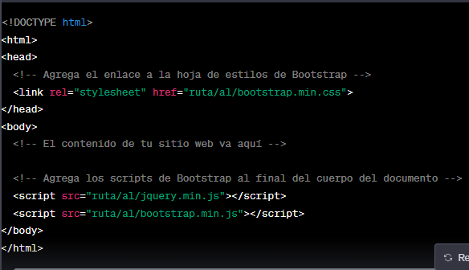

Crear una fila (Row): Para comenzar a utilizar el sistema de cuadrícula, debes envolver tus elementos en una fila (Row) de Bootstrap. Las filas son contenedores que mantienen las columnas y aseguran que se comporten correctamente en el diseño.

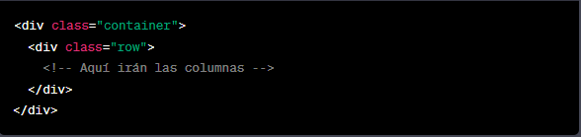

Agregar columnas (Columns): Dentro de la fila, debes agregar las columnas (Columns) que contendrán el contenido de tu página. Puedes dividir una fila en hasta 12 columnas. Puedes especificar el tamaño de cada columna mediante clases CSS de Bootstrap, como col-, col-sm-, col-md-, col-lg-, col-xl-, etc., dependiendo del tamaño de pantalla en el que desees que la columna se muestre.

Por ejemplo, si deseas crear un diseño de dos columnas que se apilen verticalmente en dispositivos móviles y se dividan horizontalmente en pantallas más grandes, puedes usar el siguiente código:

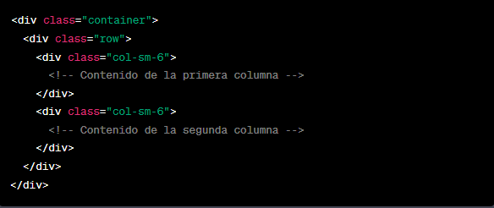

En este ejemplo, cada columna se asigna col-sm-6, lo que significa que ocupará la mitad del ancho disponible en dispositivos con una resolución mayor o igual a la definida por el punto de interrupción (breakpoint) "sm" (pequeño, generalmente asociado con tablets).

Tamaños y combinaciones de columnas: Puedes ajustar los tamaños y las combinaciones de columnas según las necesidades de tu diseño. Puedes crear diseños complejos combinando diferentes tamaños de columnas en una fila y utilizando varios puntos de interrupción para controlar cómo se comporta el diseño en diferentes dispositivos.

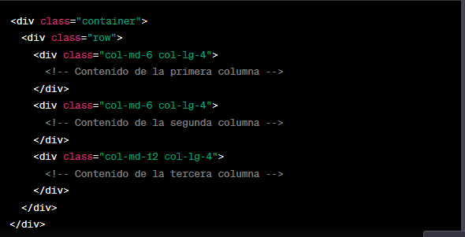

En este ejemplo, las columnas ocupan la mitad del ancho en dispositivos con una resolución mayor o igual a la definida por el punto de interrupción "md" (mediano) y una tercera parte del ancho en dispositivos con una resolución mayor o igual a la definida por el punto de interrupción "lg" (grande).

Columnas anidadas (Nested Columns): También puedes anidar columnas dentro de otras columnas para crear diseños aún más complejos.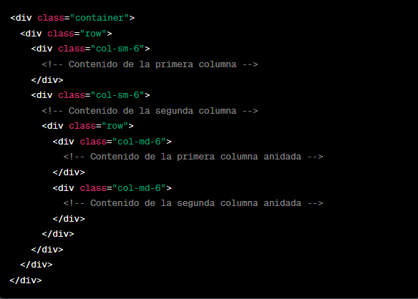

Estos son los pasos básicos para utilizar el sistema de cuadrícula de Bootstrap para diseñar diseños responsivos. Recuerda que puedes experimentar con diferentes combinaciones de columnas y tamaños para lograr el diseño deseado para tu sitio web. Además, asegúrate de consultar la documentación oficial de Bootstrap para obtener más detalles y ejemplos sobre cómo utilizar el sistema de cuadrícula de manera efectiva.

